GRUNNSKOLEPOENG 2011 - 2012

Resultat sammenlignet med andre
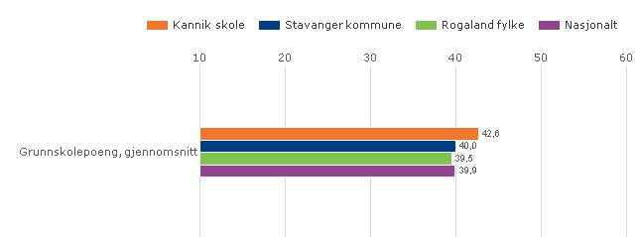

Resultat i periode 2009-2012
